人力资源信息系统职称聘任和续聘操作手册

一、登录系统

本次上线的人力资源信息化管理系统是一套基于BS架构搭建的管理系统，因此无需在电脑安装客户端，可直接通过浏览器输入IP地址进行访问。

1. **人力和人才信息管理系统登录网址：**

**医院内网：**<http://192.168.50.148/login/index.html>

（注：需要使用**医院网络**进行登录。浏览器地址栏**输入IP地址**后，点击**访问或回车**，即可打开人力资源信息化管理平台登录界面。第一次登录时，如果系统自动弹出安装插件的窗口，我们点击**允许或下载插件即可，没弹出提示不用操作）。**

**2、软件登陆账号和密码：**

员工账号：职工工号；

密码：s2Y@身份证后六位(需注意大小写）

(如身份证编号为xxxxxxxxxxxx123456,密码则为：s2Y@123456)。

**3、登录界面：**

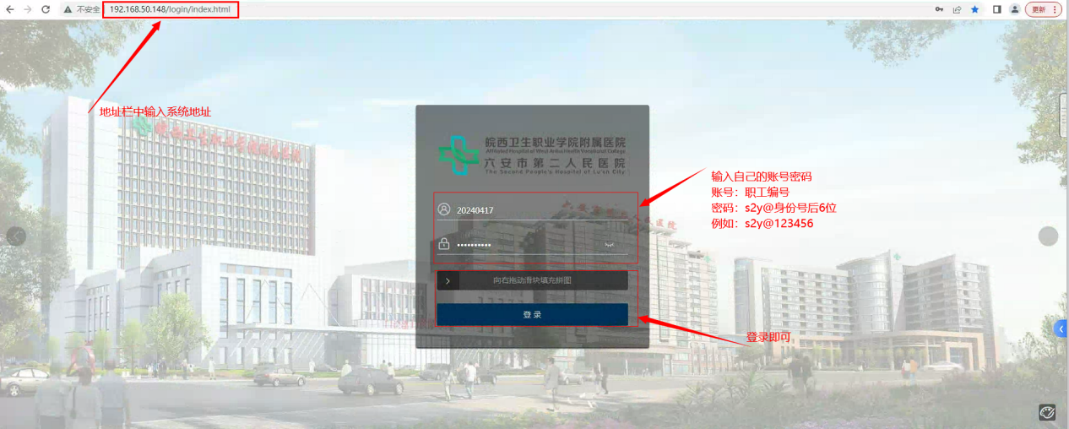

**4、系统首页说明：**

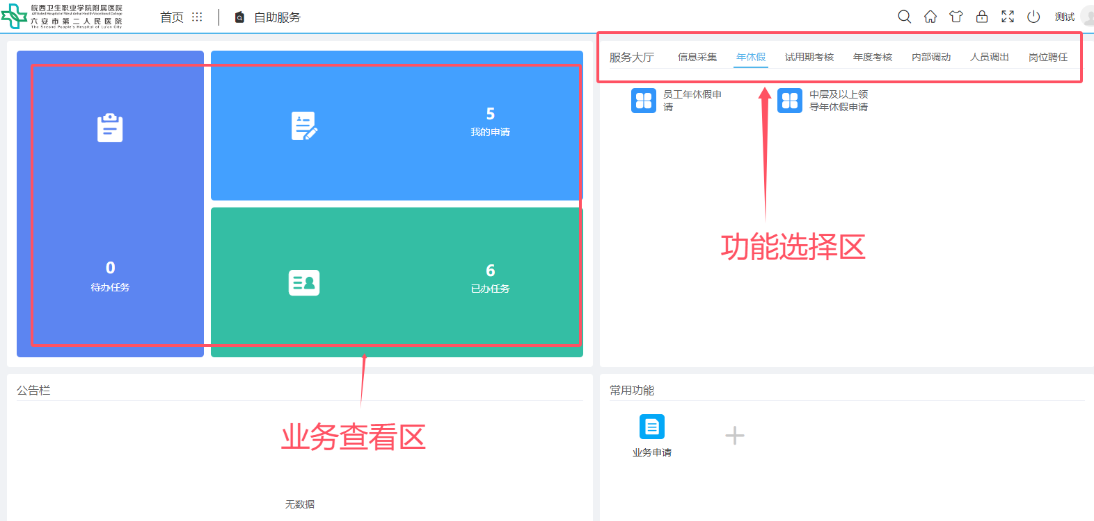

### 使用功能：

软件已在首页预置员工**常用业务操作表单**在服务大厅中，其中业务包含：信息采集、岗位聘任、年休假、试用期考核、人员调成、年度考核等的人事异动业务。点击异动模块后，会显示相应的表单，直接点击**业务表单名称图标**，即可快速进入相应业务处理。

**二、专业技术职务聘任申请表填写**

**1、在功能区（服务大厅）选择“岗位聘任”——“专业技术聘任申请表”；**

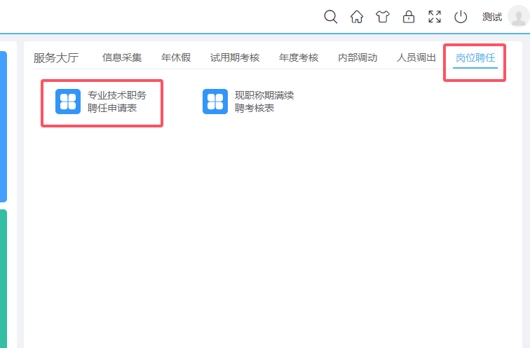

1. **选择新取得的专业技术名称和取得时间； (注：专业技术名称必须选定二级目录）**

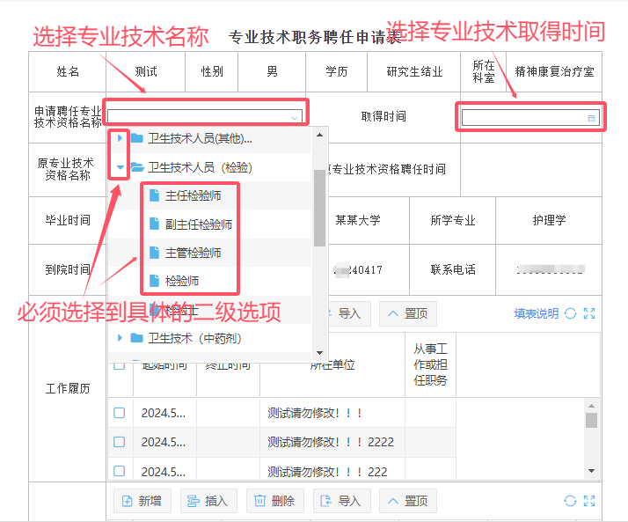

**3、查看工作履历，对于之前信息可以进行完善和修改。并填写获奖情况和论文情况。**

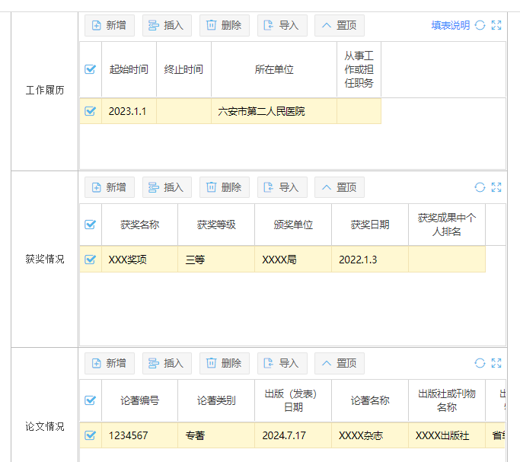

（注：内容真实有效，表格中涉及日期栏目可以通过选择或者直接录入数字XXXX-X-X方式填写）

**4、表格填写中注意实时保存，填写完成后必须点击页面左上方的“报批”按钮进行提交。**

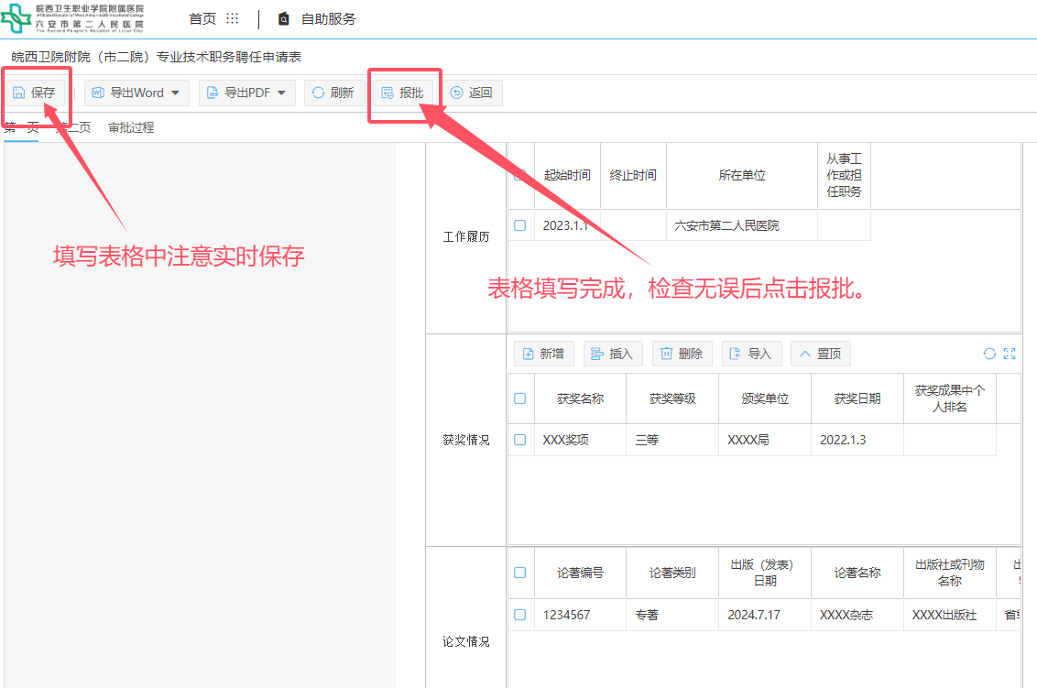

**5、流程审批：**

**①提交后，请科室负责人在人力资源信息系统上登录个人账号，查看所属科室职工申报信息。（科室负责人申报信息由主管部门负责人或分管领导审批）**

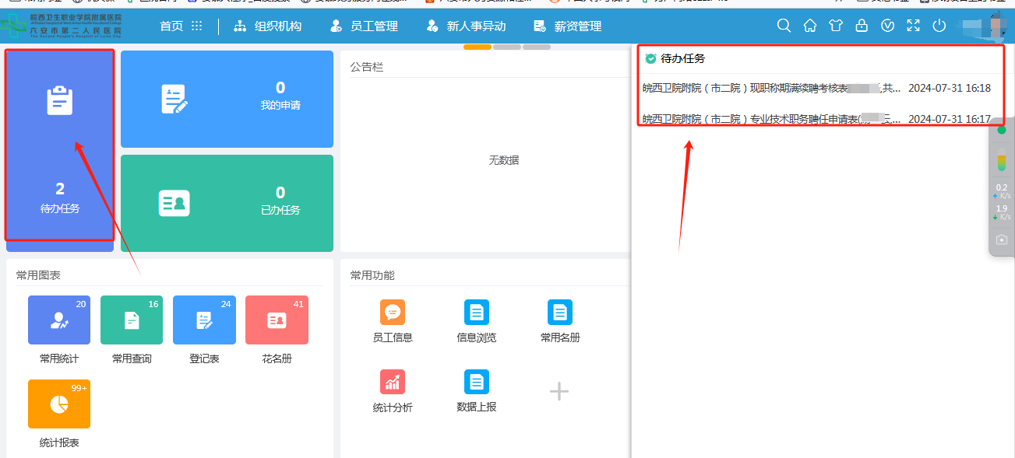

**②在《专业技术职务聘任申请表》第二页，填写科室鉴定意见，同意聘任点“同意”；不同意聘任点“退回”（退回发起人）。**

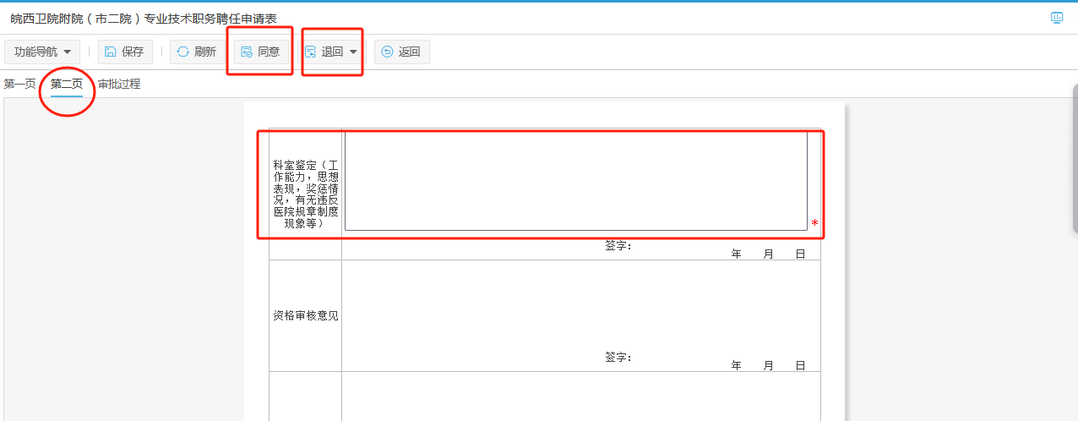

**6.查看审批流程进度：**

**①申请人在首页选择“我的申请”，审批人员在首页选择“已办任务”。**

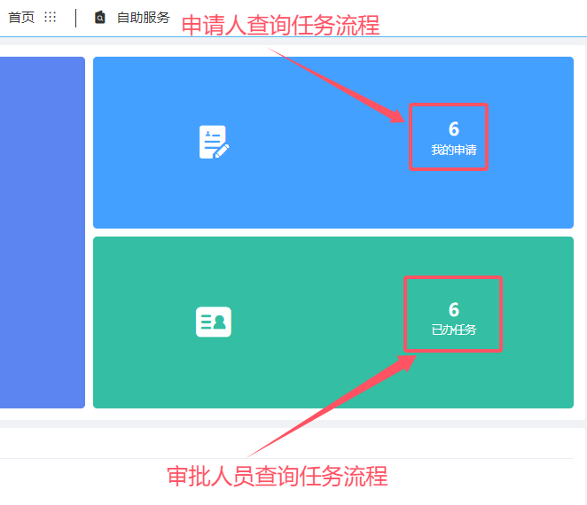

**②查看申报流程**

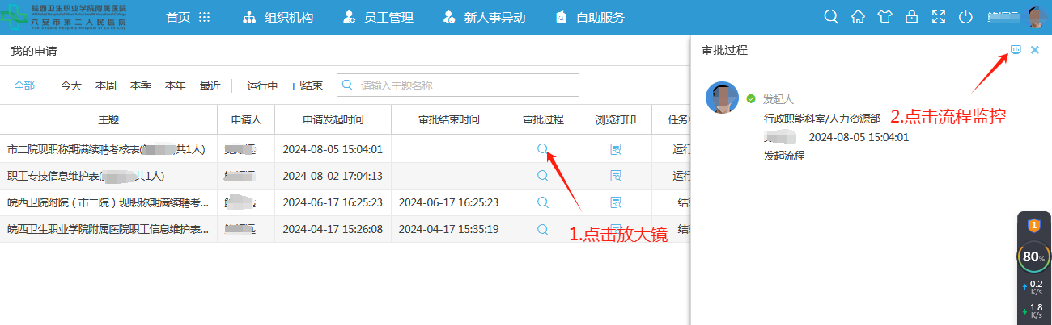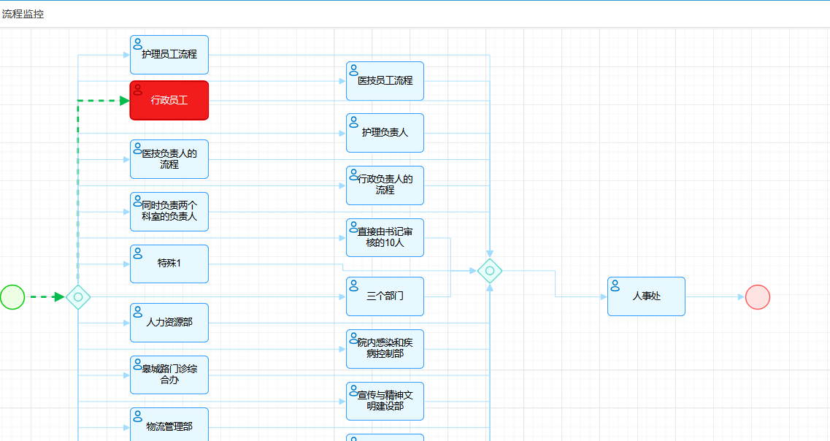

**三、现职称期满续聘考核表填写**

**1、在功能区（服务大厅）选择“岗位聘任”——“现职称期满续聘考核表”；**

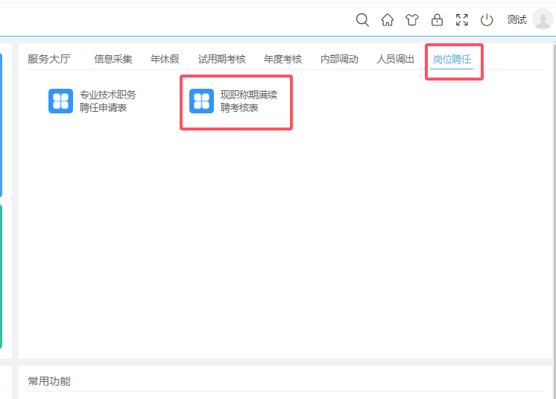

**2、根据本人实际情况如实填写表格内容；**

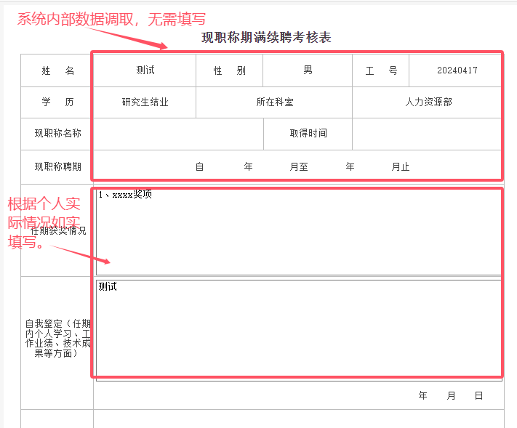

**3、表格填写中注意实时保存，填写完成后必须点击页面左上方的“报批”按钮进行提交。**

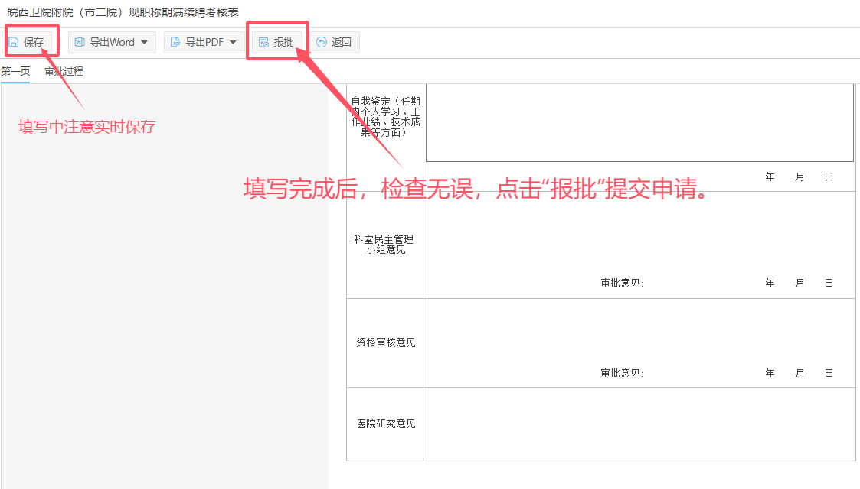

**4、审批流程：**

**①提交后，请科室负责人在人力资源信息系统上登录个人账号，查看所属科室职工申报信息。（科室负责人申报信息由主管部门负责人或分管领导审批）**



**②在《现职称期满续聘考核表》中，填写科室民主管理小组意见，同意续聘点“同意”；不同意续聘点“退回”（退回发起人）。**

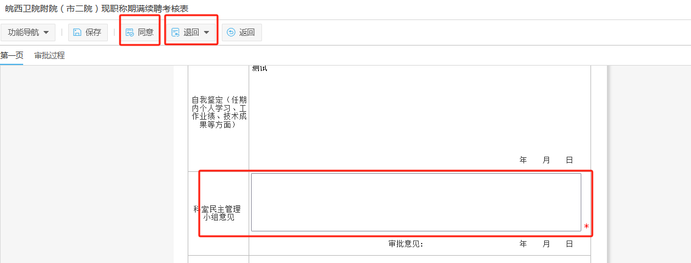

**5、查看审批流程进度：**

**①申请人在首页选择“我的申请”，审批人员在首页选择“已办任务”。**



**②查看申报流程**

